

Qticket

Infologic

manual de usuario

Configuración de trámite

|  |  |
| --- | --- |
| Configuración de Trámite |  |

**Objetivo: Analizar el funcionamiento del submodulo configuración de trámite**

**Descripción de uso:** Estimado usuario en este submodulo podrá crear, editar configuraciones de trámite

**Controles utilizados**

|  |  |  |  |
| --- | --- | --- | --- |
| boton limpiar | Botón que permite seleccionar cuantos registros mostrar en la tabla. | calendario | Ícono que permite editar un archivo |
| regresar a listado | Icono que permite añadir un nuevo registro al submodulo |  | iconos que permiten desplazarse en las tablas del submodulo |
| lupa | Botón que permite regresar a la página principal del submodulo | lupa | Botón que permite eliminar un registro |
| lupa | Permite realizar la búsqueda de un registro en específico |  | Permite guardar el archivo multimedia subido |
|  | Botón que permite ver registro e información del mismo. |  |  |
|  | Botón que permite editar un archivo multimedia. |  |  |

**Pasos a seguir**

Ingresar a la siguiente dirección**_________________** la cual le mostrará una pantalla en donde debe ingresar su usuario y clave, luego hacer clic en el botón Ingresar.

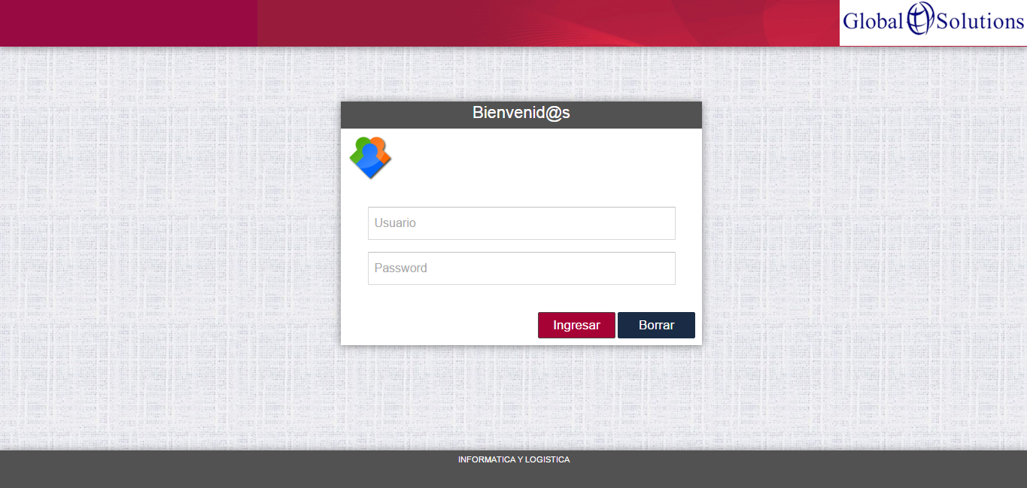

Se le mostrará la siguiente pantalla de inicio.

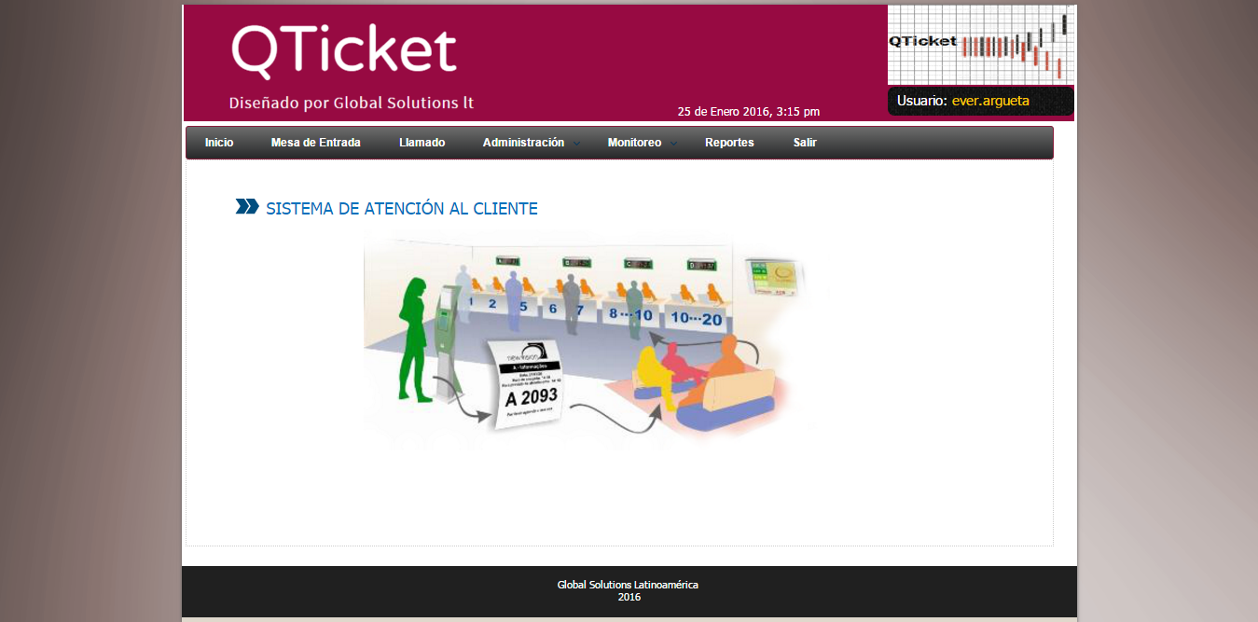

En el menú principal buscar la opción del módulo de administración y seleccionar el sub módulo de **Configuración de trámite**

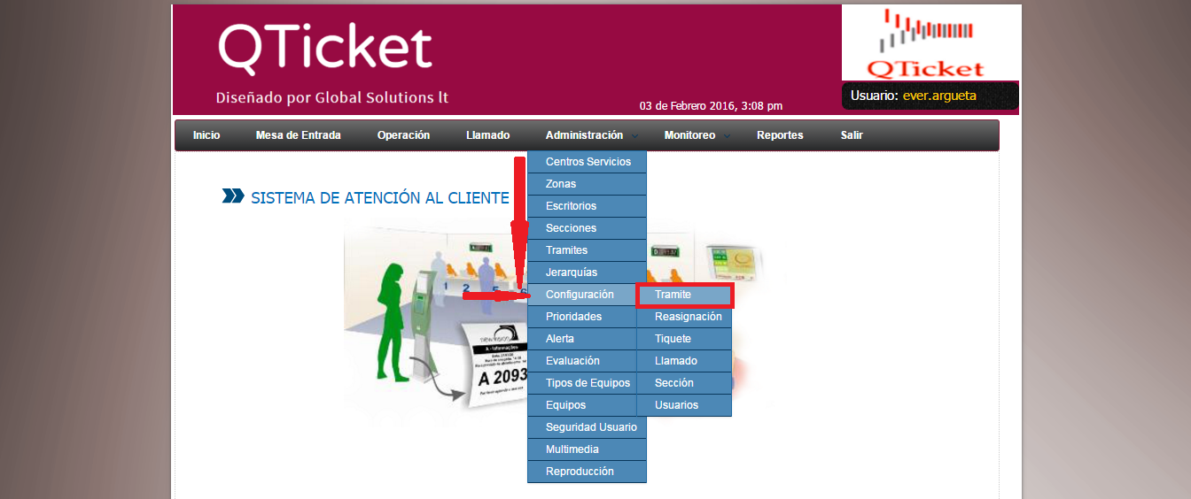

A continuación se muestra la pantalla principal del submodulo de configuración de trámite, en el cual se muestra el catálogo de configuración de trámite, con diferentes opciones a realizar.

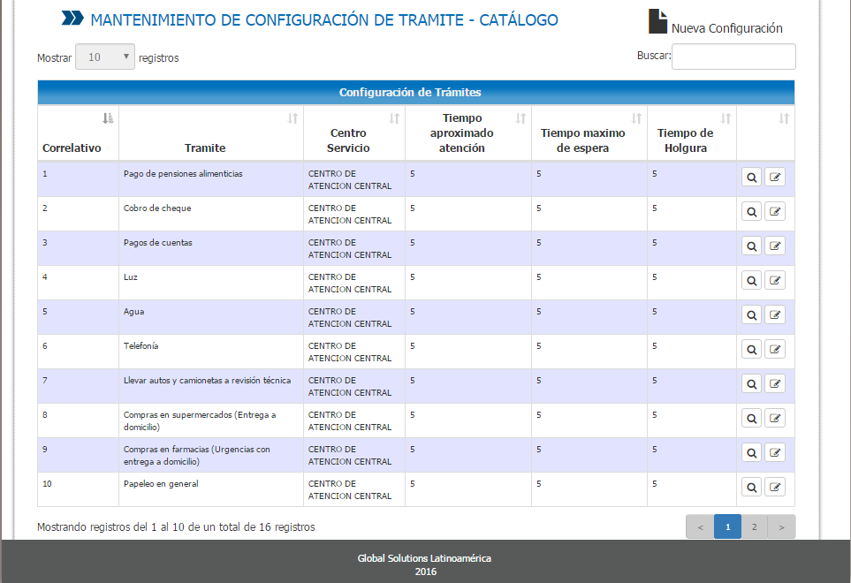

**Añadir una configuración de trámite**

Se da clic en el icono de agregar un nuevo registro en este caso una nueva configuración de trámite

Para ingresar una nueva configuración de trámite correctamente se deberán seguir los siguientes pasos

1) Se selecciona el centro de servicio en el que se hará la configuración de trámite

2) Se selecciona un trámite

3) Se ingresa el tiempo aproximado de atención

4) Se ingresa el tiempo aproximado de espera

5) Se ingresa el tiempo aproximado de holgura

6) se guardarán el nuevo equipo ingresado, dando clic en el icono de guardar

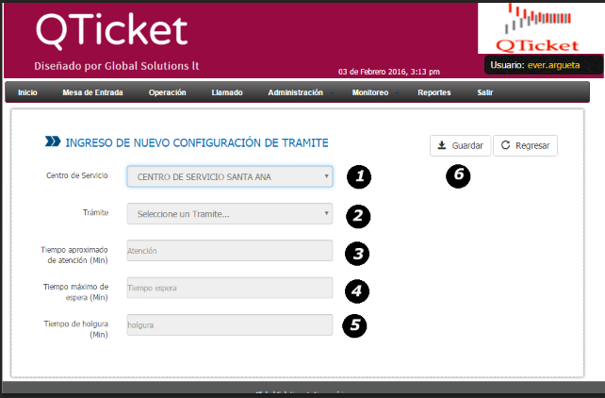

**Ver registro de configuración de trámite**

Si se quiere ver el registro, se da clic sobre el icono de ver registro, tal como lo muestra la siguiente imagen.

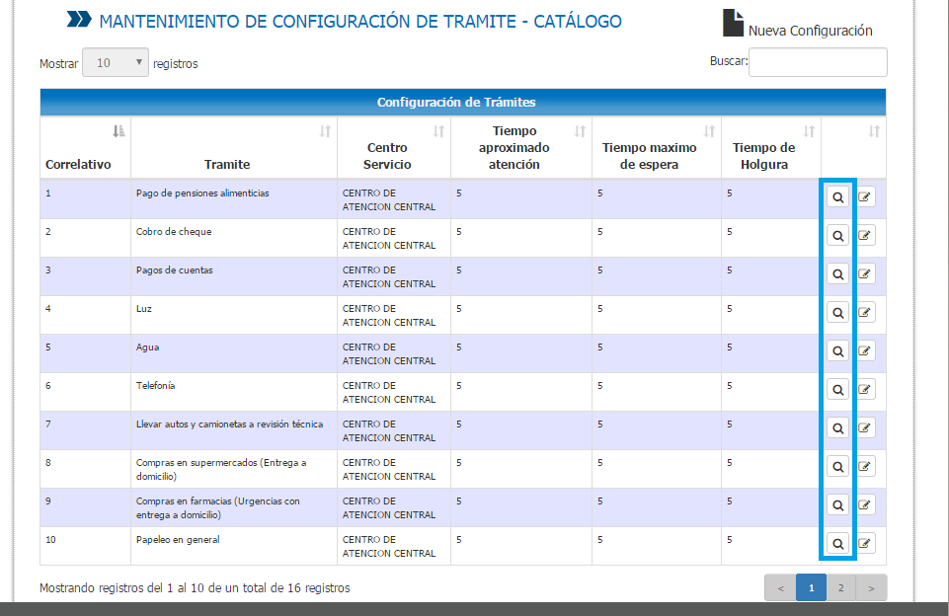

A continuación se muestra la pantalla de ver registro, la cual muestra la información detalla de una configuración de trámite

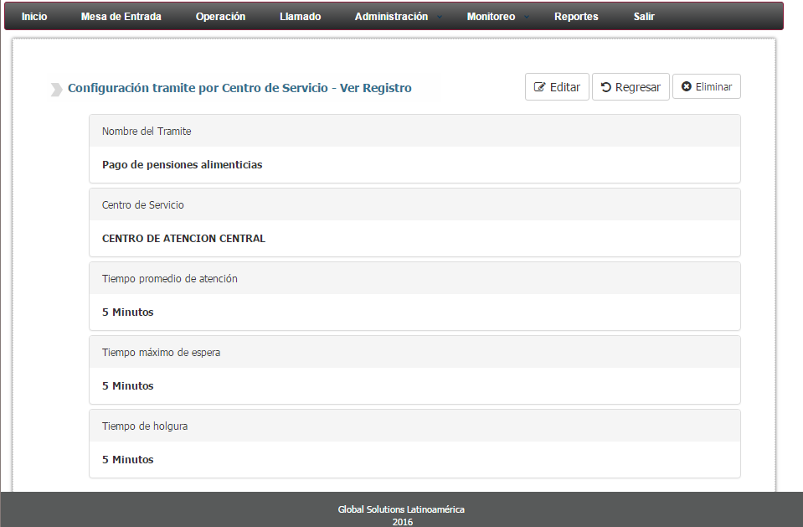

**Eliminación de una configuración de trámite**

Para poder efectuar la eliminación de una configuración de trámite, nos vamos a la pantalla principal de ver registro y damos clic sobre el icono de eliminar.

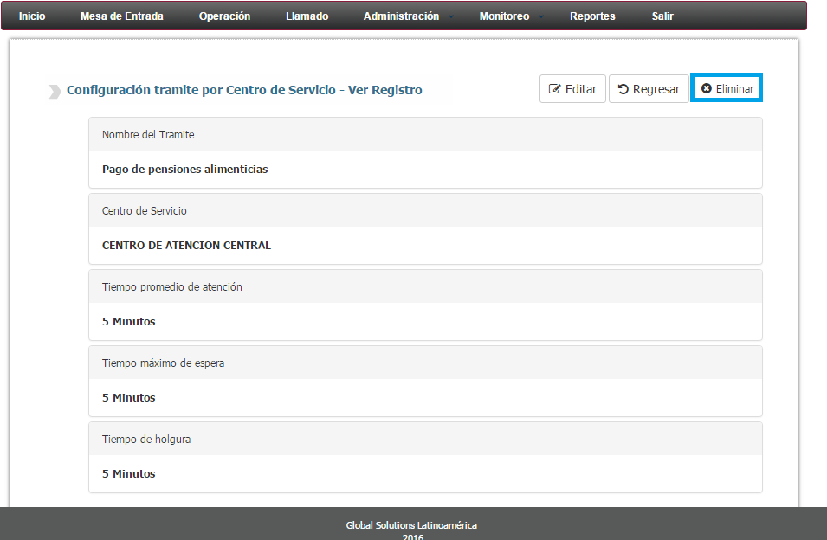

**Edición de una configuración de trámite**

Para poder acceder a la edición una configuración de trámite se puede hacer de dos maneras

La primera desde la pantalla principal, damos clic al icono de edición de configuración de trámite

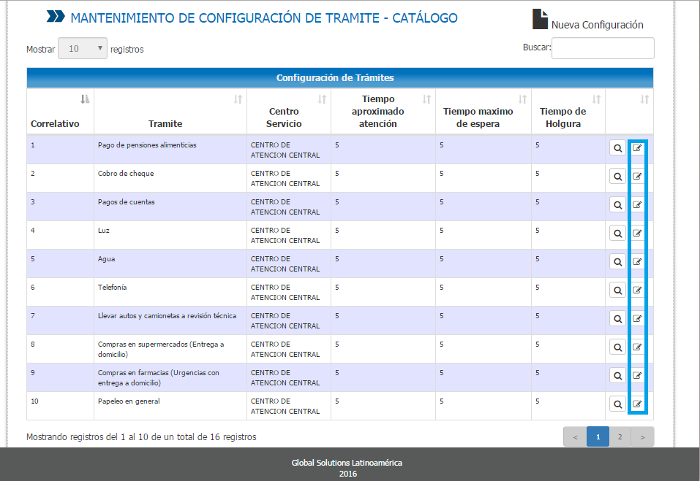

La segunda opción es acceder desde la pantalla de 'Ver Registro' damos clic al icono de editar, tal como lo muestra la siguiente pantalla.

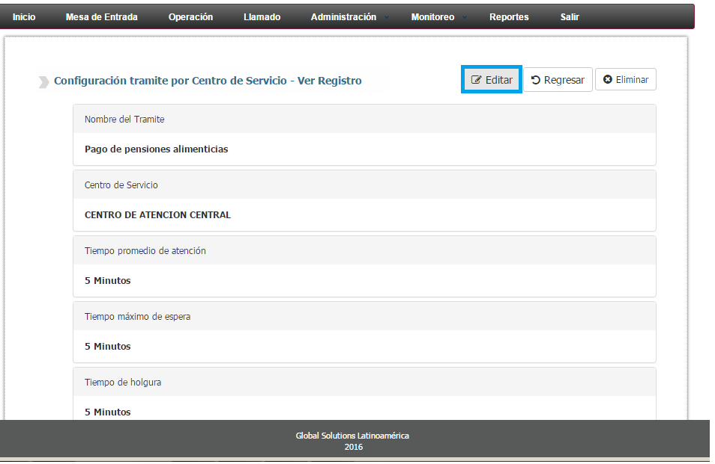

Ambas opciones anteriores nos llevaran a la pantalla principal de edición de equipos, entre las modificaciones que se le pueden hacer a un equipo están; Tiempo aproximado de atención, tiempo de espera y tiempo de holgura....No se podrá modificar el centro de servicio ni el trámite

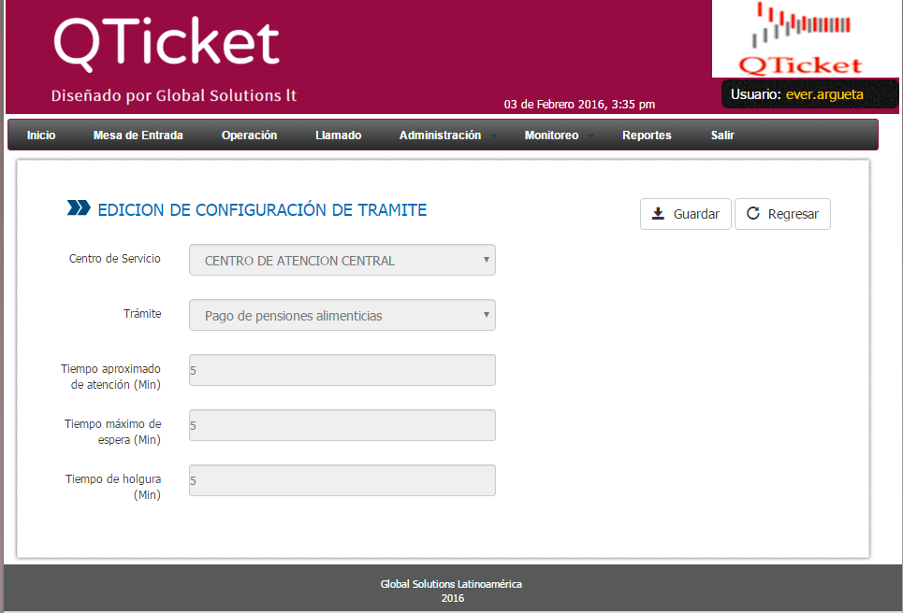

Cuando ya se haya efectuado los cambios de equipo, procede a guardar los cambios en el icono de guardar.

**Mensajes de Alerta**

Al momento de dar clic sobre el icono de eliminar, nos mostrara un mensaje de alerta el cual nos pedirá confirmación sobre dicha acción.

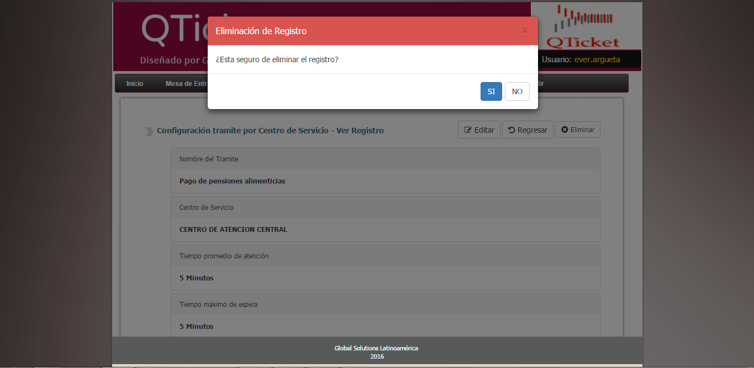

Cuando se confirma la eliminación de un equipo y esta es correcta aparecerá el siguiente mensaje

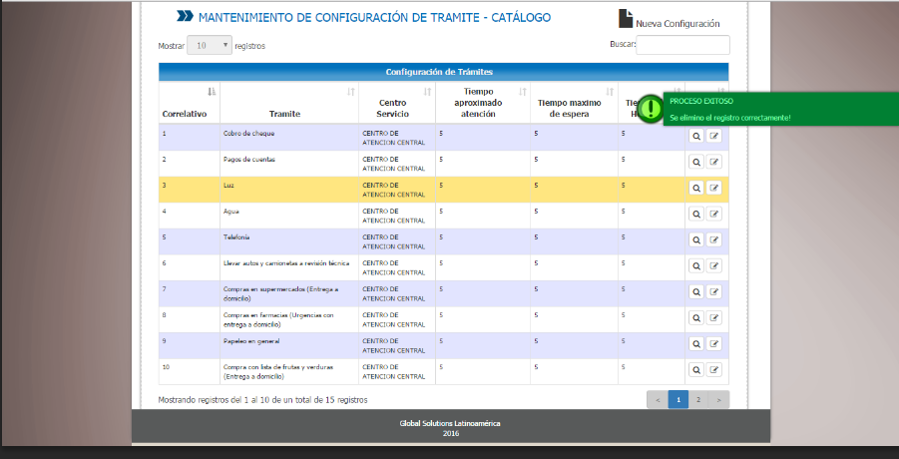

Cuando se procede a ingresar un nuevo equipo y se da clic en el icono de guardar mostrará el siguiente mensaje de confinación

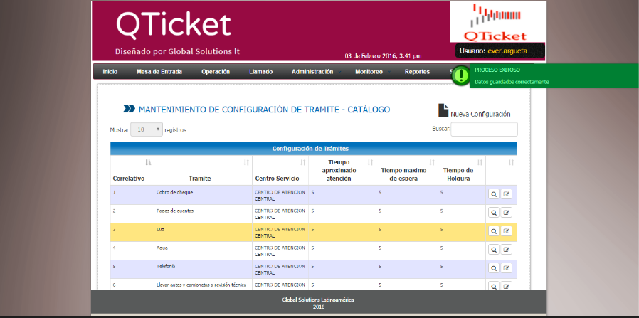

|  |  |
| --- | --- |
|  |  |

|  |  |
| --- | --- |
|  |  |

Ministerio de Hacienda 2015  
Boulevard de los Héroes No. 1231, San Salvador  
República de El Salvador, C.A.  
PBX (503) 2244-3000 / 2237-3000  
ssc-web-3.0-14042015-124024